**Министерство образования Московской области**

**ГОУ ВО МО «Государственный гуманитарно-технологический университет» (ГГТУ)**

**Ликино-Дулевский политехнический колледж – филиал ГГТУ**

**О Т Ч Ё Т**

**ПО ПРОИЗВОДСТВЕННОЙ ПРАКТИКЕ**

по ПМ.04 Сопровождение и обслуживание программного обеспечения компьютерных систем

Обучающегося ________ Мальчика Артёма Вадимовича__________________

Ф.И.О.

Курс ____4_____ группа ___ИСП.20А_____________________________

Специальность 09.02.07 Информационные системы и программирование ___

Место практики _________ ООО «СЭЙЛ СОФТ»_______________________

Период практики с 30.03.2024 г. по 12.04.2024 г._______________________

Руководители практики

от колледжа __________ Пронина Алла Юрьевна ___ _____________

__________Селиверстова Ольга Михайловна________________

от организации______ Тишкин Валентин Васильевич _______________

МП

г. Ликино-Дулево

2024 г.

Производственную практику проходил в организации «СЭЙЛ СОФТ». Данная организация занимается написанием программ на основе 1С: Предприятие.

Проведен анализ материально-технической базы, который показал, что в организации находится 10 компьютеров и 1 сервер. Установлено следующее программное обеспечение: Операционная система Windows 10. Офисный пакет Microsoft Office 2016. Web-браузер Google Chrome. 1С: Битрикс/1С: Предприятие 8.3. Антивирус Касперский.

Во время прохождения производственной практики выполнялись виды работ:

1. Внедрение и анализ функционирования программного обеспечения;

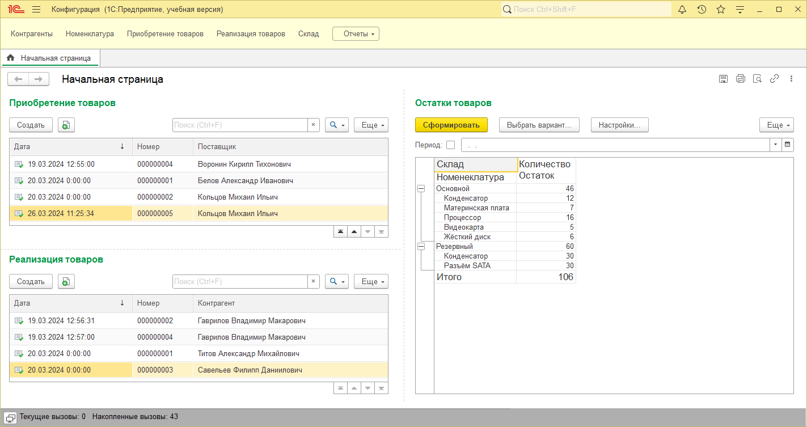

Рис. 1 «Главная страница»

1. Установка и настройка программного обеспечения;

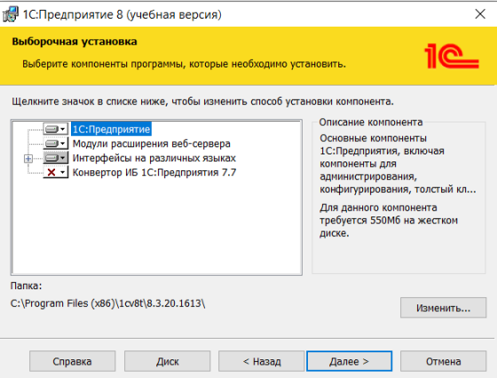

Рис. 2 «Установка компонентов 1С»

1. Выявление и разрешение проблем совместимости профессионально - ориентированного программного обеспечения;

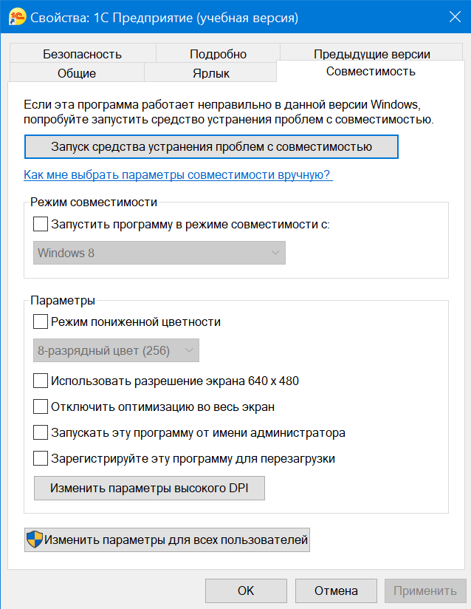

Рис. 3 «Свойства 1С:Предприятие»

1. Использование методов обеспечения качества функционирования;

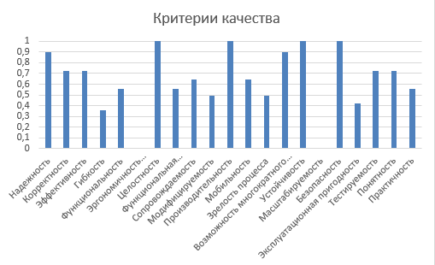

Рис. 4 «Критерии качества»

1. Обеспечение защиты программного обеспечения.

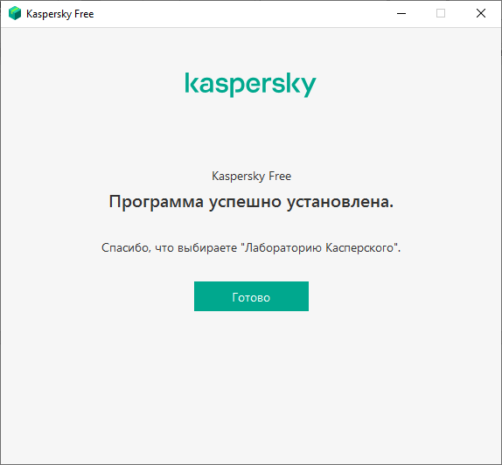

Рис. 5 «Установка антивируса»

Производственная практика по ПМ.04 «Сопровождение и обслуживание программного обеспечения компьютерных систем» способствовала освоению общих и профессиональных компетенций, а также трудовым функциям:

ОК 01. Выбирать способы решения задач профессиональной деятельности, применительно к различным контекстам

ОК 02. Использовать современные средства поиска, анализа и интерпретации информации и информационные технологии для выполнения задач профессиональной деятельности

ОК 03. Планировать и реализовывать собственное профессиональное и личностное развитие, предпринимательскую деятельность в профессиональной сфере, использовать знания по финансовой грамотности в различных жизненных ситуациях;

ОК 04. Эффективно взаимодействовать и работать в коллективе и команде;

ОК 05. Осуществлять устную и письменную коммуникацию на государственном языке Российской Федерации с учетом особенностей социального и культурного контекста;

ОК 06. Проявлять гражданско-патриотическую позицию, демонстрировать осознанное поведение на основе традиционных общечеловеческих ценностей, в том числе с учетом гармонизации межнациональных и межрелигиозных отношений, применять стандарты антикоррупционного поведения;

ОК 07. Содействовать сохранению окружающей среды, ресурсосбережению, применять знания об изменении климата, принципы бережливого производства, эффективно действовать в чрезвычайных ситуациях;

ОК 08. Использовать средства физической культуры для сохранения и укрепления здоровья в процессе профессиональной деятельности и поддержания необходимого уровня физической подготовленности;

ОК 09. Пользоваться профессиональной документацией на государственном и иностранном языках.

ПК 4.1. Осуществлять инсталляцию, настройку и обслуживание программного обеспечения компьютерных систем.

ПК 4.2. Осуществлять измерения эксплуатационных характеристик программного обеспечения компьютерных систем

ПК 4.3. Выполнять работы по модификации отдельных компонент программного обеспечения в соответствии с потребностями заказчика

ПК 4.4. Обеспечивать защиту программного обеспечения компьютерных систем программными средствами.

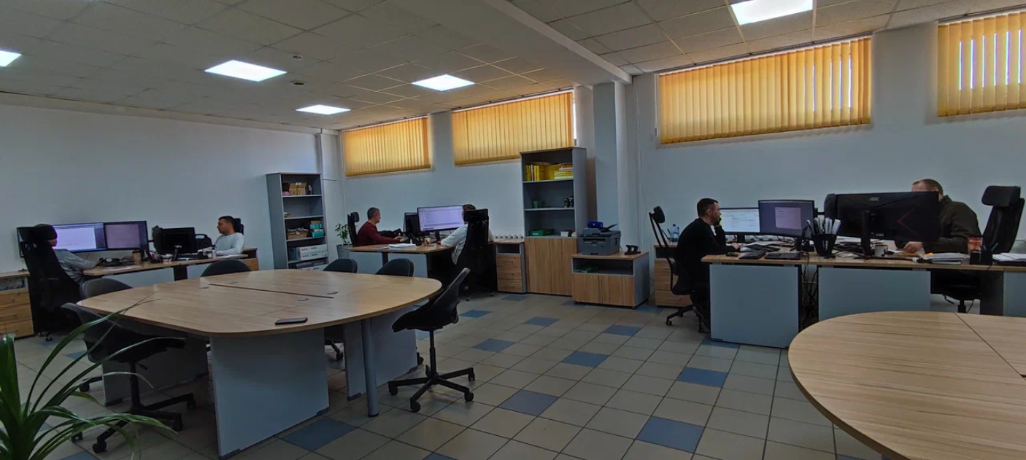

Рис. 6 «Офис предприятия»